Soutěžíme o cenu : **STAVBA VYSOČINY**

Výsledek soutěže můžeš ovlivnit i TY !!!!!

Hlasuj !!

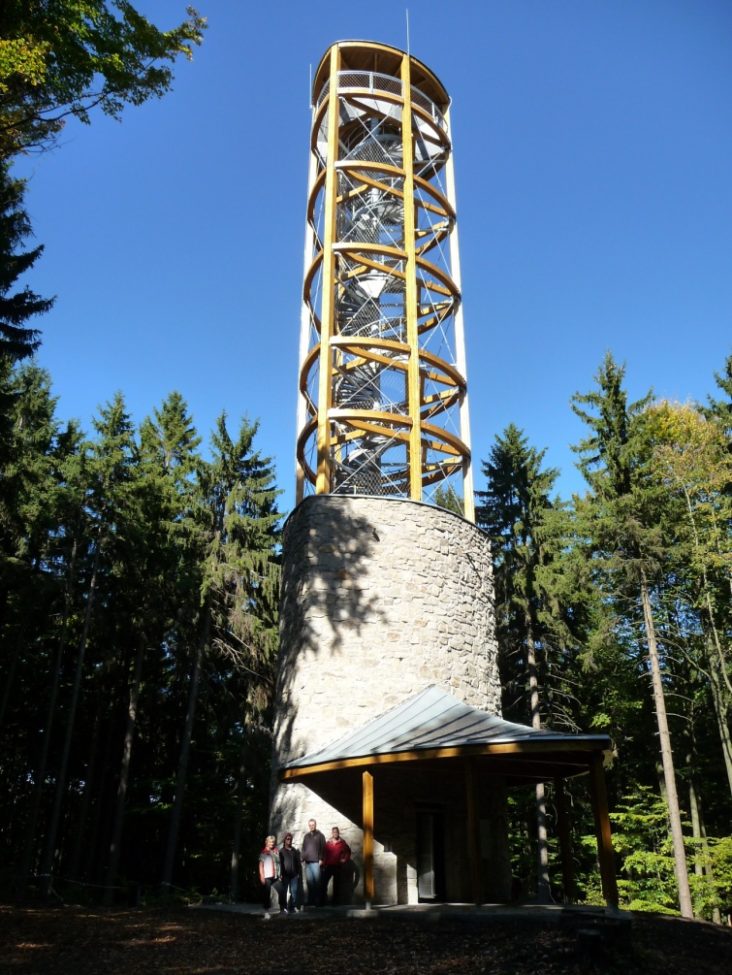

Pošli SMS ve tvaru: **SV 9** (před číslem musí být mezera) na telefonní číslo **725 001 011**.

Za hlasovací SMS účtuje operátor cenu běžné SMS zprávy dle tarifu hlasujícího. Z jednoho mobilního telefonu je možné hlasovat pouze **1x**.

**KONEC HLASOVÁNÍ**

**V NEDĚLI 26.5.2013 VE 24.00 HOD**

Přehled soutěžní staveb najdete na

<http://www.stavbavysociny.cz/stavba-roku/hlasovani>